[WB结果成‘重灾区’？苏州大学附属第一医院骨科副主任研究再遭质疑](https://mp.weixin.qq.com/s?__biz=MzkyNzY3NzY3Nw==&mid=2247500101&idx=4&sn=bfd82de747fb0b9fe8ef2114efe4ac79&chksm=c3d5750d067b39e91bac90b1e2445175555e5d19b0b4464db9953c3bde54bed9c9a243a26969&scene=126&sessionid=1743154754)

[学术深瞳](javascript:void(0);)2025-03-28 15:44:30湖南

近日，发表于《Frontiers in Pharmacology》期刊的研究**‘USP7 Inhibition Alleviates HO-Induced Injury in Chondrocytes via Inhibiting NOX4/NLRP3 Pathway’ USP7抑制通过调控NOX4/NLRP3通路减轻软骨细胞HO诱导损伤**（doi: 10.3389/fphar.2020.617270）因图像重复问题引发关注。该研究由Gang Liu , Qingbai Liu , Bin Yan , Ziqiang Zhu , **Yaozeng Xu**（通讯作者，副主任）共同完成，通讯单位为苏州大学附属第一医院骨科。

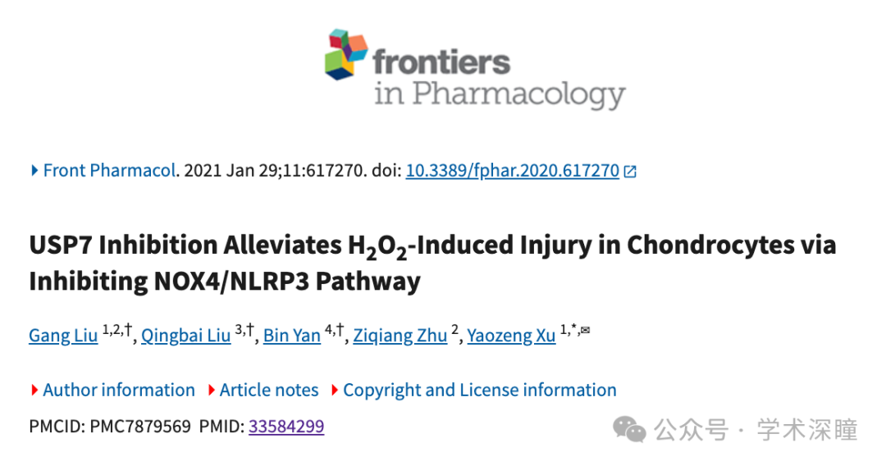

**2023年1月评论人Hoya camphorifolia指出：**

本文图3D,6C：存在意外重复

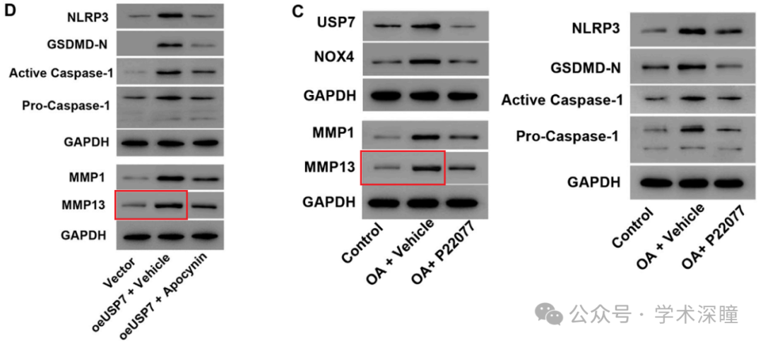

**该评论人进一步指出本文图6C还与其他研究图像重复：**

* [左] 图2A 来自 "Human mesenchymal stem cells derived exosomes inhibit the growth of acute myeloid leukemia cells via regulating miR-23b-5p/TRIM14 pathway" (Cheng et al 2021)
* [右] 本文图6C

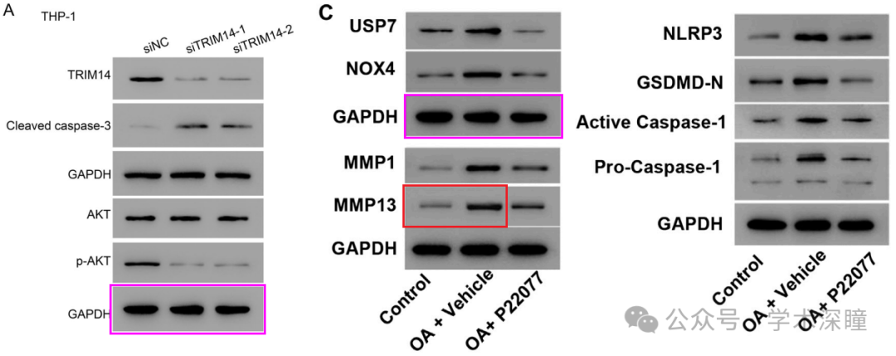

**2025年3月评论人Hoya camphorifolia再次指出：**

* [左] 本文图2D
* [右] 图4B 来自 "FAM46C suppresses gastric cancer by inhibition of Wnt/beta-catenin" (Shi et al 2020)

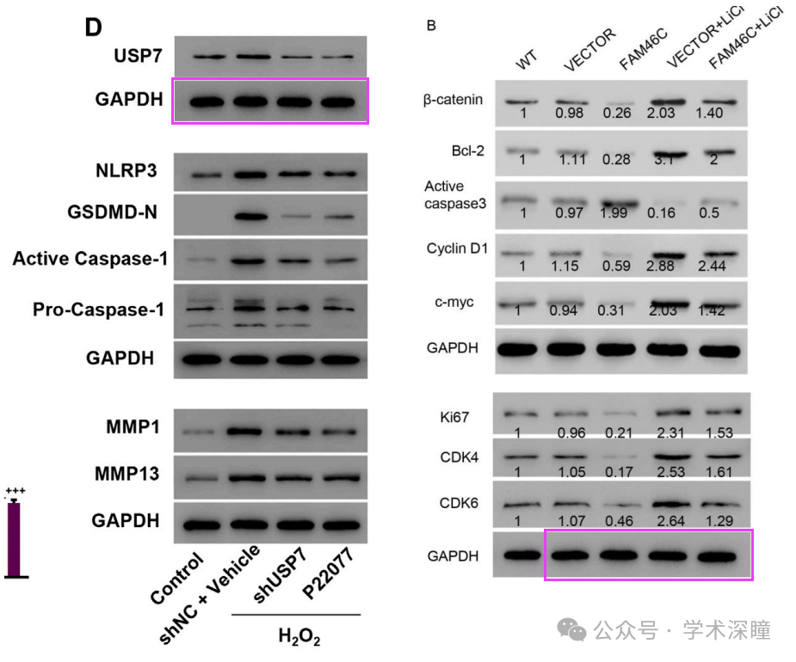

消息来源：

https://pubpeer.com/publications/B3424AC8FC8C795AC88291DCBD1696#3

如需论文查重，请联系微信号xueshushentong

[#苏州大学附属第一医院](https://mp.weixin.qq.com/mp/appmsgalbum?__biz=MzkyNzY3NzY3Nw==&action=getalbum&album_id=3579186976651640839#wechat_redirect)